Игра-беседа
«Проказы
солнечного лучика»
Младший возраст
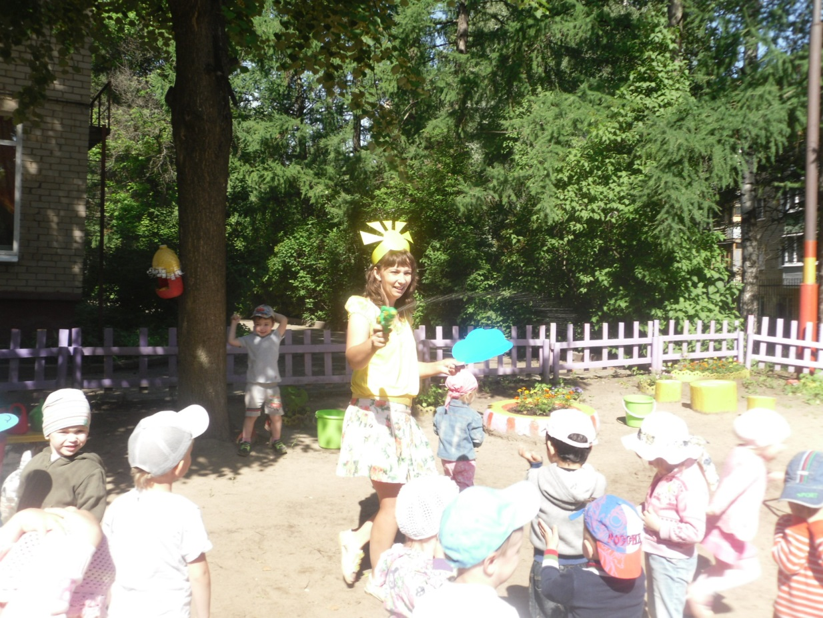

Подготовила и провела:
воспитатель Моржухина Н.И.

Ярославль, 2015

Воспитатель:
Сколько солнца! Сколько света!
Сколько зелени кругом!
Что же это? Это СОЛНЦЕ
Спешит к нам в детский сад.
Входит Солнце.
Солнце:
Здравствуйте, мои друзья!
Как рада встрече с вами я
Вы подросли, большими стали,
Скажите, вы меня узнали?
Я соткано из зноя, несу тепло с собою.
Я реки согреваю, купаться приглашаю,
И все вы любите меня за это,
Ну, так скажите, кто я?
Хором: Солнце!

Солнце: Ребята, а вы хотите отправиться ко мне в гости, на летнюю полянку? Давайте поедем в гости на лошадке.

Ритмическая игра "Лошадка"
Солнце: Делаем, как я.
Скок, лошадка, скок, скок!
По дорожке – цок-цок!
(Ударять поочередно ладонями по коленям.)
Цок да цок – стучат копытца,
Цок да цок – лошадка мчится.
А по ямкам, по овражкам –
Тюх-тюх-тюх, тюх-тюх-тюх!
(Перетопы ногами в ритме.)
А по кочкам, а по кочкам –
Бух, бух, бух, бух!
(Ударять кулачками по коленям.)

Солнце: Я, Солнце, приношу с собой тепло и много света. Припекаю все сильнее и грею все жарче и жарче, и распускаются красивые цветы. А вот и цветочная поляна, здесь цветов не перечесть. На полянке там и тут чудные цветы растут. Какого цвета этот цветок?
Показывает детям цветок. Дети называют какого цвета цветки.

Солнце: Ребята, я припекаю все сильнее и грею все жарче и жарче, и цветочки могут завянуть. Как же им помочь? (ответы детей) Нужно поливать цветы, чтобы они не завяли. А вы поливаете цветы? (ответы детей). Тогда давайте возьмем лейки и польем нашу цветочную полянку. Дети берут лейки и поливают цветы в клумбах
Солнце: На полянке над цветами закружились мотыльки.
Вот и мы кружиться станем - и проворны и легки.
Берите цветные ленточки. Какого цвета ленточка к такому цветочку и полетит мотылёк. Солнце путает детей.

Упражнение "Мотылек"
Спал цветок и вдруг проснулся,  Больше спать не захотел.  Шевельнулся, потянулся,  Взвился вверх и полетел.  Солнце утром лишь проснётся  Мотылек кружит и вьётся. | Руки сложены вместе под щекой, затем опущены.  Дети мотают головой.  Дети машут «крыльями».  Дети подпрыгивают.  Покружиться.

Солнце прячется за тучку
Воспитатель: Ребята, а куда же Солнце подевалось? Нам без Солнышка плохо, холодно и скучно.
Дети отвечают: скрылось за тучку
Воспитатель: А как же нам его спасти, увидеть? Нужно чтобы прошел дождь. Давайте позовем дождик:
Дождик, лей, лей, лей
На меня и на людей!
На людей по ложке,
На меня по крошке,
А на Бабу-Ягу
Лей по целому ведру!
Солнце из-за тучки брызгает детей из водного пистолета и выходит из-за тучки.

Солнце: Вы не промокли под дождем? Тогда опять гулять пойдем. Я ярко буду светить, дарить вам тепло, вы и обсохните все от дождя. А я все жарче и жарче свечу, жару и зной я приношу. Вам жарко? (ответы детей) А если вам жарко, почему вы все в панамах? (ответы детей)

Игра «Солнечный лучик»
Солнечный лучик догоняет детей без панамок и в панамках. Дети должны спрятаться в тенёк от солнышка.

Солнце: Ребята, хотите, чтобы солнышек было много и было еще теплее? (ответы детей) Тогда давайте позовем их.

Закличка «Солнышко»
Солнышко, солнышко
Погуляй у речки
(Шевелят пальцами обеих рук).
Солнышко, солнышко,
Разбросай колечки.
(Быстро сжимают и разжимают кулаки).
Мы колечки соберем,
Золоченые возьмем.
(Делают хватательные движения щепотью).
Покатаем, поваляем
(Круговыми движениями трут ладонь о ладонь).
И назад тебе вернем.
(Поднимают руки вверх, раздвинув пальцы).

Воспитатель: Солнышко, ярче нам свети, будут на лужайке цветы цвести.
Солнце: Ребята, а какие цветы похожи на маленькие солнышки? Конечно желтые одуванчики. Давайте нарисуем их.

Рисуют на асфальте, где заранее нарисованы зелёные стебельки, желтые головки одуванчиков. Рассматривают сколько маленьких солнышек получилось. Показывают солнышку.

Слышен гудок паровоза

Солнце: Слышите, паровозик зовет нас. Интересная прогулка на летнюю полянку получилась у нас. Но нам пора возвращаться в детский сад.

